МИНИСТЕРСТВО НАУКИ ВЫСШЕГО ОБРАЗОВАНИЯ РОССИЙСКОЙ ФЕДЕРАЦИИ
ФЕДЕРАЛЬНОЕ ГОСУДАРСТВЕННОЕ БЮДЖЕТНОЕ ОБРАЗОВАТЕЛЬНОЕ УЧРЕЖДЕНИЕ ВЫСШЕГО ОБРАЗОВАНИЯ «ПЕРМСКИЙ ГОСУДАРСТВЕННЫЙ АГРАРНО-ТЕХНОЛОГИЧЕСКИЙ УНИВЕРСИТЕТ ИМ. АКАДЕМИКА Д.Н.
ПРЯНИШНИКОВА»

Кафедра информационных технологий
и программной инженерии

Курсовой проект по дисциплине
«Конструирование программного обеспечения»
Тема: Разработка Базы данных «Информационная система «Факультет Экономики и информационных технологий»»

Выполнил Власов Д.А. группа ПИНб-21а

Научный руководитель: доцент, кандидат технических наук каф. Информационных технологий и программной инженерии
Зорин Александр Александрович Оценка/Дата

Пермь 2025

Содержание
Введение 3
Раздел 1. Основные концепции разработки модуля АИС 5
1.1. Информационная система факультета 5
1.2. Описание предметной области 7
1.3. Жизненный цикл АИС 9
1.4. Проектирование базы данных 10
Раздел 2. Реализация базы данных средствами СУБД 13
2.1 Проектирование структуры таблицы 13
2.2 Проектирование и создание запросов 14
2.3 Проектирование отчётов 17
2.4 Проектирование форм 20
2.5. Выявление проблем ИС 23
Заключение 24
Список использованных источников 25

Введение
Современная система высшего образования представляет собой сложный механизм, требующий эффективного управления большими объемами данных. Ежедневно в учебных заведениях обрабатывается информация о тысячах студентов, сотнях преподавателей, десятках учебных дисциплин и множестве учебных групп. Традиционные методы учета, основанные на бумажных носителях и рутинных операциях, уже не справляются с возрастающим потоком информации, что приводит к ошибкам, задержкам в обработке данных и снижению эффективности управления учебным процессом.
В условиях цифровой трансформации образования особую актуальность приобретают автоматизированные информационные системы (АИС), способные оптимизировать ключевые процессы факультета. Такие системы позволяют не только хранить и обрабатывать данные, но и предоставлять аналитическую информацию для принятия управленческих решений. Они становятся незаменимым инструментом для деканатов, учебных отделов и преподавательского состава, существенно облегчая их повседневную работу.
Развитие информационных технологий предоставляет широкие возможности для создания эффективных АИС. Современные системы управления базами данных (СУБД) позволяют разрабатывать решения, которые могут быть адаптированы под специфику конкретного учебного заведения. Особенно перспективным представляется использование реляционных баз данных, которые обеспечивают целостность информации, возможность сложных запросов и генерации различных отчетов.
Актуальность:
Актуальность темы обусловлена возрастающей сложностью организации учебного процесса на факультете, где требуется оперативно обрабатывать информацию о студентах, преподавателях, дисциплинах, учебных группах и расписании. Ручные методы учета устарели и не способны обеспечить необходимую скорость и точность работы. Внедрение автоматизированной информационной системы (АИС) «Факультет» позволит централизованно хранить и анализировать данные, формировать отчетность и оптимизировать административные процессы.
Объектом исследования является процесс управления данными на факультете.
Предметом проекта является проектирование и разработка АИС для автоматизации учета студентов, преподавателей и дисциплин.
Целью проекта является создание базы данных и пользовательского интерфейса АИС «Факультет» в среде Microsoft Access, обеспечивающей удобный ввод, хранение и обработку информации.
Задачи:
- Провести анализ предметной области и выявить ключевые сущности (студенты, преподаватели, дисциплины и др.).
- Разработать концептуальную модель базы данных (ER-диаграмма).
- Реализовать базу данных в СУБД Microsoft Access:
- Спроектировать таблицы и связи между ними.
- Создать запросы для выборки данных.
- Разработать формы для удобного ввода информации.
- Сформировать отчеты для анализа данных.
- Протестировать работоспособность системы и устранить возможные ошибки.
- Предложить пути дальнейшего развития системы (например, интеграция с веб-интерфейсом)

Раздел 1. Основные концепции разработки модуля АИС

Информационная система факультета
В современных условиях цифровизации образования информационные системы становятся неотъемлемой частью управления учебным процессом. Для Факультета экономики и информационных технологий Пермского государственного аграрно-технологического университета имени академика Д. Н. Прянишникова разработка специализированной АИС приобретает особое значение в связи с:
- Спецификой факультета, объединяющего два разных направления подготовки — экономические специальности и направления «Информационные системы и технологии».
- Необходимостью учёта особенностей учебного процесса:
    - различные формы обучения (очная, заочная);
    - профильные дисциплины по направлениям подготовки (экономические дисциплины, дисциплины по прикладной информатике и информационным технологиям);
    - практико-ориентированный характер обучения (лабораторные и проектные работы, практика на предприятиях аграрной сферы);
    - активное вовлечение студентов в научно-исследовательскую работу (участие в грантах, конференциях, проектах).
- Требованиями к интеграции с другими системами университета:
    - библиотечный комплекс (автоматизированный доступ к электронным ресурсам);
    - система электронного обучения;
    - бухгалтерские системы (автоматизация начисления стипендий и оплаты труда сотрудников);
    - система кадрового учёта (сведения о преподавателях, контракты, нагрузка).
- Теоретической основой разработки АИС факультета являются принципы системного подхода к управлению образовательным процессом, принципы информационного моделирования предметной области, реляционной алгебры при проектировании БД и объектно-ориентированного проектирования интерфейсов.
Таким образом, АИС факультета — это комплекс аппаратно-программных средств, документов и регламентов, обеспечивающий сбор, хранение, обработку и представление данных о студентах, преподавателях, кафедрах, учебных дисциплинах, расписании, научных проектах и административных процессах ФЭИТ ПГАТУ. Основная цель — автоматизация управленческих и учебных задач, повышение оперативности доступа к актуальной информации и поддержка принятия решений.

Описание предметной области
Учебный факультет является структурным подразделением высшего учебного заведения, осуществляющим организацию образовательного процесса, учет студентов, преподавателей, учебных дисциплин и учебных групп.
Для эффективной работы учебного факультета необходимо спроектировать автоматизированную информационную систему (АИС) «Факультет», включающую в себя базу данных и удобный пользовательский интерфейс. Система должна обеспечивать хранение, обработку и редактирование информации об учебном процессе.
База данных должна содержать следующую информацию:
- о студентах: номер студенческого билета, ФИО, дата рождения, учебная группа, специальность;
- об учебных группах: код группы, номер группы, количество студентов, специальность;
- о преподавателях: табельный номер, ФИО, кафедра;
- о дисциплинах: код дисциплины, название дисциплины, количество часов;
- о семестрах: номер семестра, учебный год;
- о факультетах: код факультета, название факультета;
- о кафедрах: код кафедры, название кафедры;
- о специальностях: код специальности, название специальности, факультет.
При проектировании базы данных необходимо учитывать:
- один студент обучается в одной учебной группе;
- одна учебная группа изучает несколько дисциплин;
- дисциплину может преподавать один или несколько преподавателей;
- преподаватель может преподавать несколько дисциплин в разных группах;
- одна специальность может входить в состав только одного факультета;
- каждый факультет состоит из нескольких кафедр и специальностей.
С разработанной информационной системой будут работать сотрудники деканата, преподаватели, а также специалисты учебного отдела. Система позволит оперативно редактировать, просматривать и сохранять учебную информацию, обеспечивая её актуальность и целостность.

Жизненный цикл АИС
Жизненный цикл автоматизированной информационной системы (АИС) представляет собой последовательность этапов, необходимых для создания, внедрения и сопровождения программного продукта. Для АИС «Факультет» применим классический (каскадный) жизненный цикл, включающий следующие стадии:
- Анализ и исследование предметной области
На данном этапе проводится сбор и анализ информации о структуре учебного факультета, процессе ведения учёта студентов, преподавателей, учебных дисциплин и других связанных данных. Определяются требования к будущей системе и выявляются существующие проблемы в организации учебного процесса.
- Проектирование базы данных и пользовательского интерфейса
Формируются структура базы данных, состав таблиц и взаимосвязи между ними. Разрабатывается схема базы данных, на которой определяются основные элементы: студенты, учебные группы, преподаватели, дисциплины, факультеты и другие сущности. Проектируется удобный графический интерфейс для взаимодействия с пользователем.
- Разработка АИС
На данном этапе осуществляется программная реализация базы данных и графического интерфейса. Разрабатываются формы для ввода, редактирования и отображения информации, создаются необходимые связи и настройки для корректной работы с таблицами базы данных Microsoft Access.
- Тестирование и отладка
Проводится проверка работоспособности созданной системы, тестируются основные функции: ввод, сохранение, изменение и удаление данных. Особое внимание уделяется корректности работы с базой данных и надёжности сохранения информации.
- Внедрение системы
Система устанавливается на рабочие места пользователей: сотрудников деканата, преподавателей и других заинтересованных лиц. Пользователи обучаются работе с программным обеспечением.
- Эксплуатация и сопровождение
После внедрения система используется в текущей деятельности учебного факультета. При необходимости осуществляется доработка, исправление ошибок и добавление новых функций.
Таким образом, жизненный цикл АИС «Факультет» обеспечивает полную последовательность работ — от анализа требований до ввода системы в эксплуатацию и дальнейшего сопровождения

Проектирование базы данных
Целью данного этапа является построение ER-модели предметной области базы данных учебного факультета. В процессе проектирования были определены основные сущности и их атрибуты:
Факультет (id, декан_фио);
Кафедра (id, факультет_id);
Преподаватель (id, кафедра_id, ФИО, должность);
Предмет (id, название, часы);
Специальность (id, название, код);
Учебная группа (id, специальность_id, название, курс);
Студент (id, группа_id, ФИО, зачетная_книжка, статус);
Семестр (id, название, дата_начала, дата_окончания);

Построение ER-диаграммы с учётом всех сущностей и их связей:
- Факультет включает Кафедры
Один факультет может включать несколько кафедр.
- Кафедра нанимает Преподавателей
Каждая кафедра может нанимать нескольких преподавателей, но каждый преподаватель относится только к одной кафедре.
- Факультет имеет Предметы
Один факультет может иметь несколько учебных дисциплин (предметов).
- Специальность включает Учебные группы
Одна специальность может включать несколько учебных групп.
- Учебная группа содержит Студентов
В одной учебной группе может обучаться несколько студентов, каждый студент принадлежит только одной учебной группе.
- Семестр описывает период учебного процесса
В семестре определены его название, дата начала и дата окончания.

Обоснование связей:
Связь между Факультетом и Кафедрой: один факультет включает несколько кафедр (1 : М).
Связь между Кафедрой и Преподавателем: одна кафедра нанимает несколько преподавателей (1 : М).
Связь между Факультетом и Предметом: один факультет имеет несколько предметов (1 : М).
Связь между Специальностью и Учебной группой: одна специальность включает несколько учебных групп (1 : М).
Связь между Учебной группой и Студентом: одна учебная группа содержит несколько студентов (1 : М).
Таким образом, проектируемая база данных учебного факультета обеспечивает структурированное хранение информации о факультетах, кафедрах, преподавателях, студентах, учебных группах и учебных дисциплинах.
ER-диаграмма предметной области представлена на рисунке 1.
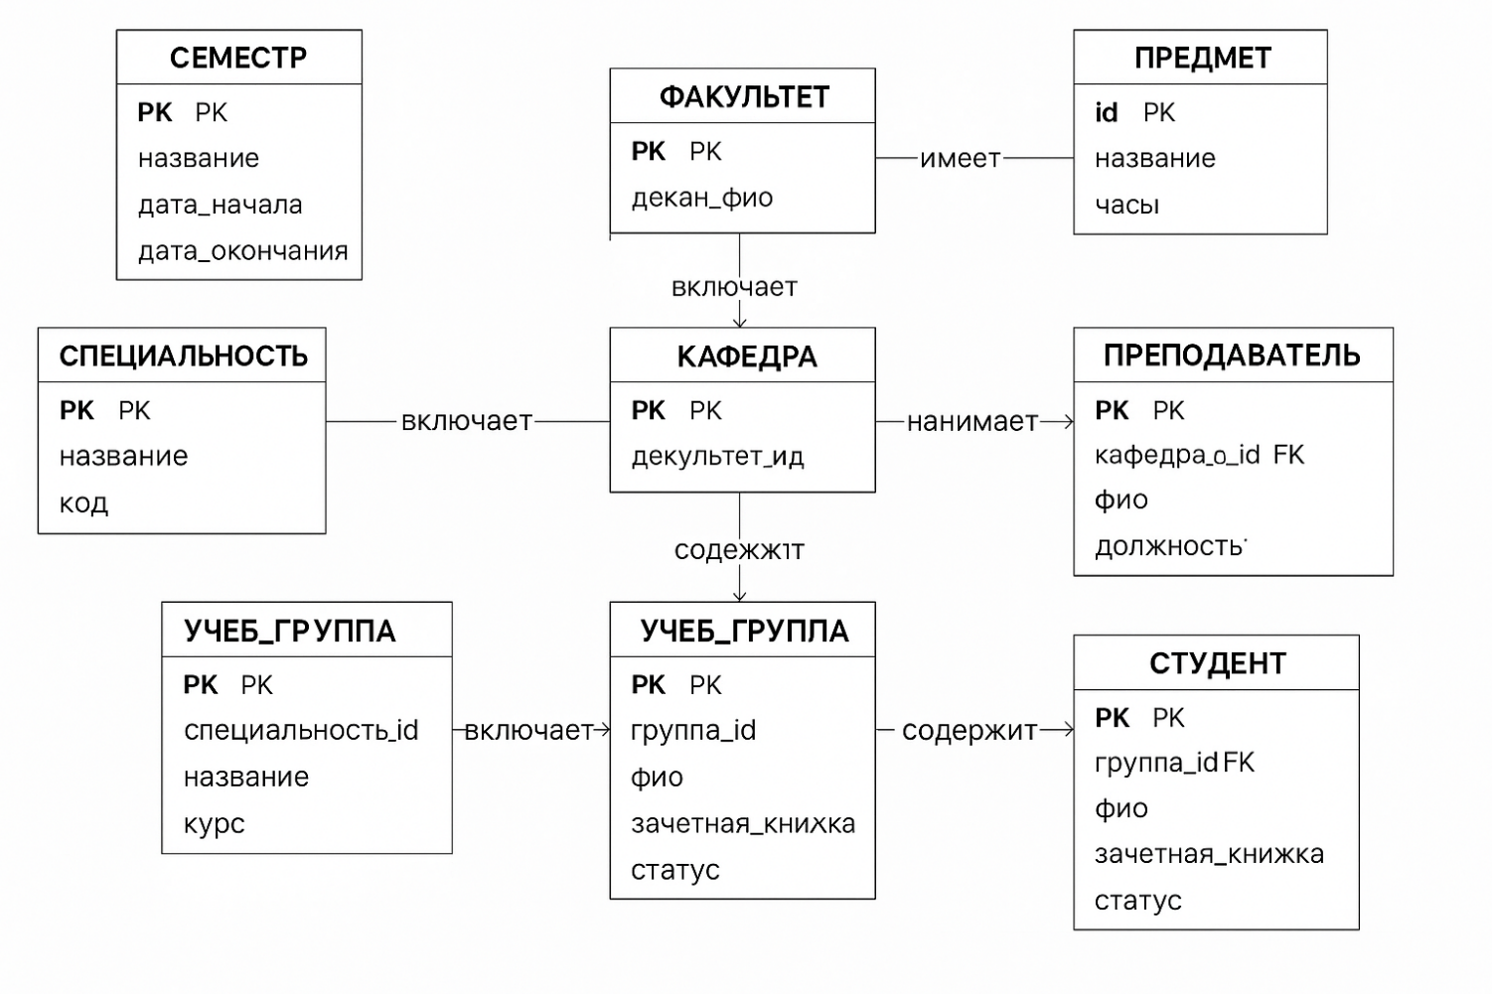
Рисунок 1- ER-диаграмма предметной области

Раздел 2. Реализация базы данных средствами СУБД

Проектирование структуры таблицы
Цель этапа - создание базы данных в СУБД Microsoft Access согласно разработанной реляционной модели данных.
Таблицы - основные объекты любой базы данных. Во-первых, в таблицах хранятся все данные, имеющиеся в базе, а во-вторых, таблицы хранят и структуру базы (поля, их типы и свойства). Схема базы данных в Microsoft Access представлена на рисунке 2.
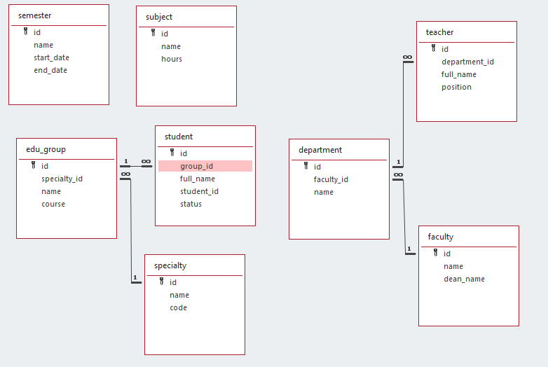
Рисунок 2- Схема базы данных

Проектирование и создание запросов
Запросы создаются пользователем для выборки необходимых ему данных из одной или нескольких связанных таблиц и представления выбранных данных также в виде таблицы.
В базе данных «Факультет» созданы следующие запросы: вывести факультет и связные кафедры, Список преподавателей по кафедрам, Список специальностей и групп для них, Список студентов.
  - Запрос «Вывести факультет и связные кафедры». Цель: получить информацию о факультетах и кафедрах, принадлежащих к ним.
  - Запрос «Вывести список преподавателей по кафедрам». Цель: Получить перечень преподавателей, разделённых по кафедрам.
  - Запрос «Вывести список специальностей и групп для этих специальностей». Цель: определить, какие учебные группы относятся к каждой специальности.
  - Запрос «Вывести список студентов». Цель: получить полный список студентов учебного заведения.
Данные запросы представлены на рисунках 3-6.

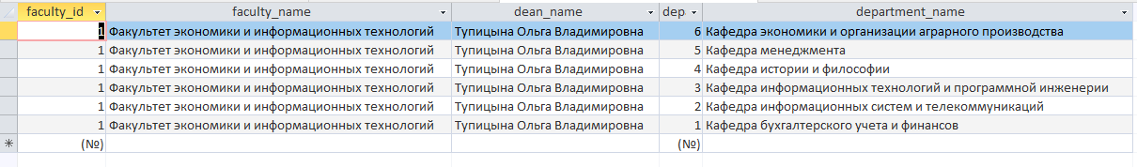
Рисунок 3- Запрос «Вывести факультет и связные кафедры»

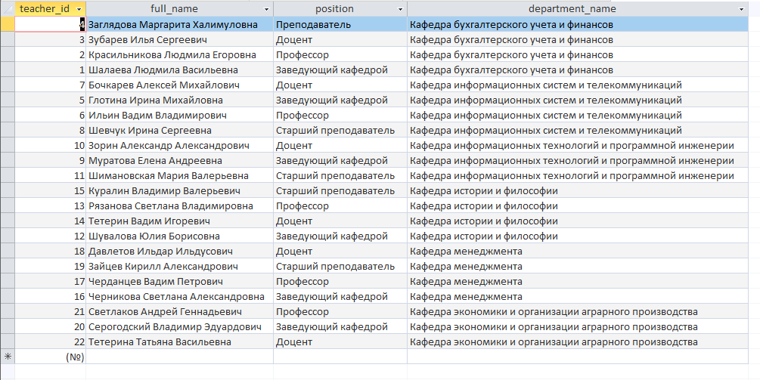
Рисунок 4- Запрос «Список преподавателей по кафедрам»

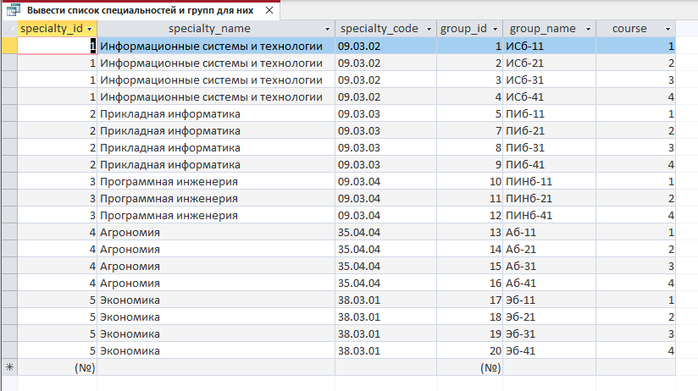
Рисунок 5- Запрос «список специальностей и групп для них»
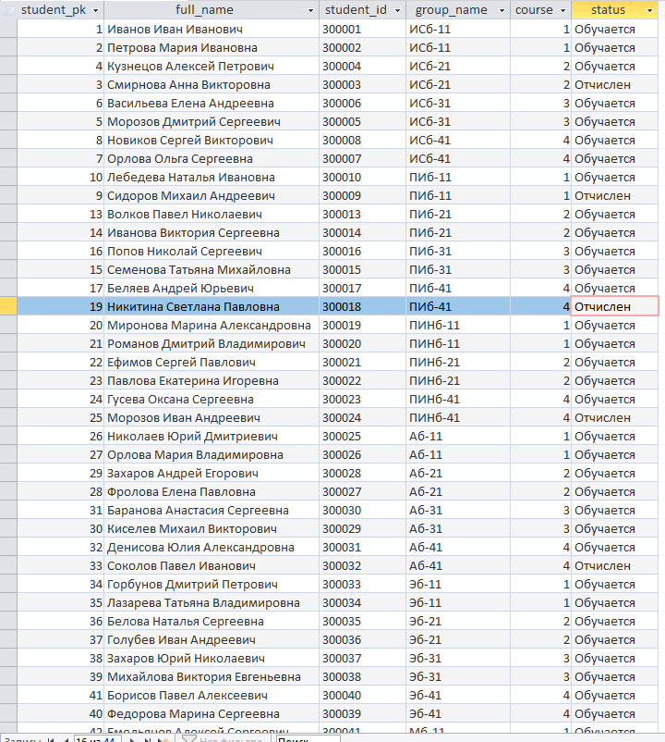
Рисунок 6- Запрос «Вывести список студентов»

Проектирование отчётов
Отчёты предназначены для вывода информации на печать. Часто данные в них располагаются в табличной форме. В отличие от распечаток таблиц или запросов отчёт дает более широкие возможности сортировки и группировки данных, он предоставляет возможность добавлять итоговые значения, а также поясняющие надписи, колонтитулы, номера страниц, стили и различные графические элементы.
В базе данных «Факультет» созданы следующие отчёты: Список студентов по учебным группам, Список студентов по специальностям и Календарь семестров.
Отчёт Список студентов по учебным группам. Цель: показать всех студентов, сгруппированных по учебным группам с указанием их статуса.
Отчёт Список студентов по специальностям и группам. Цель: показать студентов, разбитых по специальностям и группам, с указанием курса.
Отчёт Календарь семестров. Цель: создать отчёт с информацией о каждом семестре: название, дата начала, дата окончания, продолжительность.
Данные отчеты представлены на рисунках 7-9.
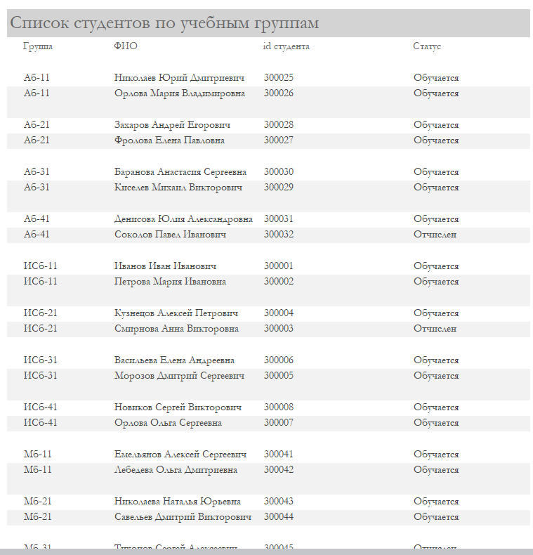
Рисунок 7- Отчёт список студентов по учебным группам
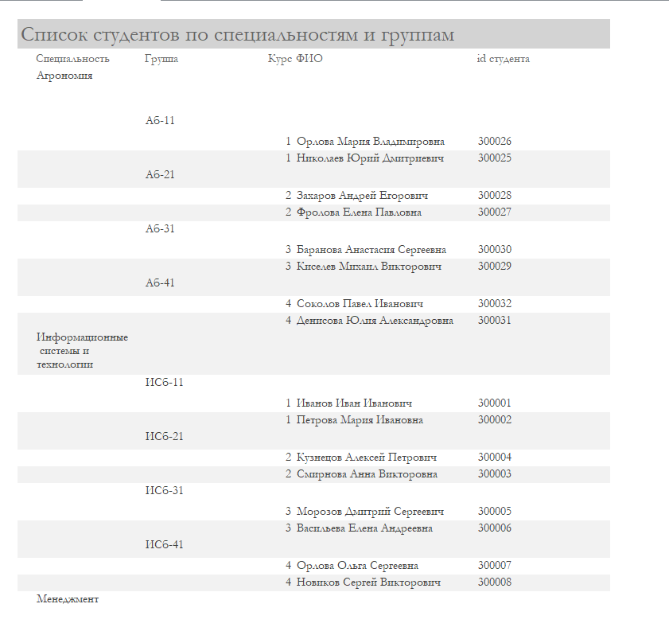
Рисунок 8- Отчёт Список студентов по специальностям и группам

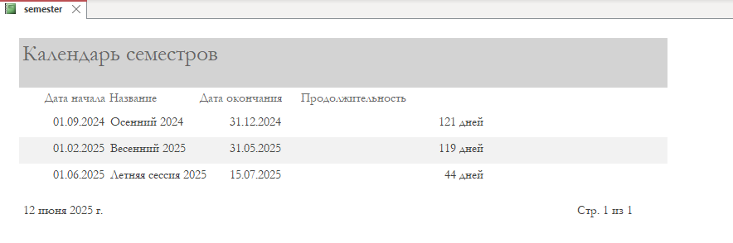
Рисунок 9- Отчёт Календарь семестров

Проектирование форм
В рамках разработки программного обеспечения для работы с базой данных учебного факультета была спроектирована основная форма, которая служит центральным элементом взаимодействия пользователя с системой.
Основная форма приложения представляет собой окно, в котором размещены таблицы с данными из базы данных Microsoft Access. Для каждой из таблиц были добавлены элементы управления типа Вкладка, обеспечивающие:
- Просмотр записей.
- Редактирование данных непосредственно в таблице.
Форма позволяет работать с основными сущностями информационной системы:
- Факультеты
- Кафедры
- Преподаватели
- Специальности
- Учебные группы
- Студенты
- Дисциплины
- Семестры
Для каждой из этих сущностей на форме была настроена соответствующая Таблица, что обеспечивает загрузку данных из базы при запуске формы и их отображение во вкладках.

Функциональные элементы формы:
- Таблицы, в которых данные можно просматривать и редактировать.
- Кнопка «Сохранить», которая инициирует процесс сохранения всех внесённых изменений в базу данных Access.
- Кнопка «Выйти», которая закрывает приложение.
- Автоматическая загрузка данных из базы при открытии приложения.
Логика работы формы:
- При запуске приложения в каждой вкладке Главной формы.
- Пользователь может в реальном времени редактировать содержимое таблиц.
- После завершения редактирования пользователь нажимает кнопку «Сохранить», которая сохраняет все внесённые изменения.
- Все изменения сохраняются напрямую в файл базы данных Access.
Особенности проектирования:
- Все таблицы связаны с элементами управления через компонент Вкладка, что упрощает процесс синхронизации данных между интерфейсом и источником данных.
Такой подход позволяет пользователю легко просматривать, редактировать и сохранять данные без необходимости переключаться между разными окнами или вручную обновлять данные.
Данная форма представлена на рисунке 10.
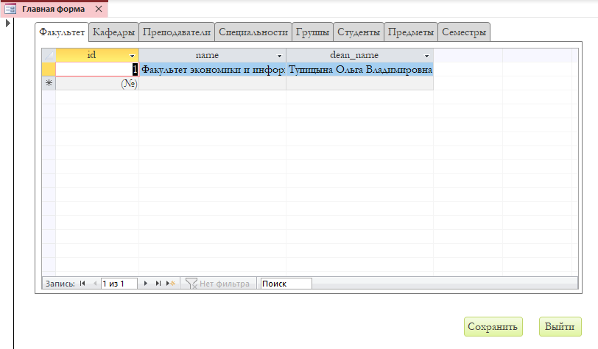
Рисунок 10- Главная форма

Выявление проблем ИС
В процессе анализа и разработки программного обеспечения для работы с базой данных учебного факультета были выявлены основные проблемы и недостатки исходной информационной системы (ИС), которые требуют устранения или улучшения в процессе разработки.
Основные проблемы:
- Отсутствие контроля изменений:
В базе не было реализовано средство для централизованного сохранения и проверки всех внесённых изменений.
Пользователи не имели возможности просматривать, какие данные были изменены до их записи в базу.
- Отсутствие защиты от ошибок пользователей:
В предыдущей реализации не были предусмотрены проверки правильности ввода данных.
Не было обработки ошибок при вводе некорректных данных, что повышало вероятность внесения ошибочной информации в базу.
Таким образом, цель курсового проекта – разработка и реализация базы данных и пользовательского интерфейса Информационной системы «Факультет», предназначенной для обеспечения удобного ввода, хранения и обработки учебной информации – достигнута.

Заключение
Подводя итоги курсового проекта, ещё раз стоит подчеркнуть его актуальность. Разработка автоматизированной информационной системы для учебного факультета является важной задачей, так как упрощение и ускорение работы с учебной информацией значительно повышает эффективность деятельности образовательной организации.
В курсовом проекте были рассмотрены разделы:
- «Проектирование базы данных»;
- «Разработка пользовательского интерфейса»;
- «Реализация и тестирование информационной системы».
Все перечисленные этапы были выполнены в полном объёме. В результате была создана база данных «Факультет» и разработано программное обеспечение, позволяющее удобно вводить, просматривать и редактировать учебную информацию. Графический интерфейс системы обеспечивает доступность и простоту использования для пользователей без специальных технических знаний.
Поставленные цели и задачи курсового проекта полностью достигнуты. Разработанная система соответствует требованиям и может быть успешно использована для автоматизации работы учебного факультета

Список использованных источников
- Бейли М. Основы проектирования баз данных: Пер. с англ. — М.: Издательский дом «Вильямс», 2020. — 352 с.
- Корольков В. А. Базы данных: проектирование, реализация и сопровождение. — М.: БХВ-Петербург, 2019. — 512 с.
- Шевченко В. П. Проектирование и разработка информационных систем. — М.: Юрайт, 2021. — 423 с.
- Хилл Н. Microsoft Access 2019. Полное руководство. — М.: Эксмо, 2020. — 384 с.
- Фленов М. С. Microsoft Access 2016. Самоучитель. — М.: БХВ-Петербург, 2017. — 352 с.
- Семакин И. Г., Шестаков А. В. Информационные технологии. — М.: Бином, 2020. — 384 с.
- MSDN. Документация Microsoft по работе с Windows Forms и ADO.NET [Электронный ресурс]. — Режим доступа: https://docs.microsoft.com/ru-ru/ (дата обращения: 08.06.2025).
- Microsoft. Руководство по работе с Microsoft Access [Электронный ресурс]. — Режим доступа: https://support.microsoft.com/ru-ru/access (дата обращения: 04.06.2025).

